Ejercicio de APIS INSTRUCCIONES:

1. Se puede utilizar cualquier herramienta, sin embargo las deseables son: Cypress.io, Karate 2.
2. Al finalizar el ejercicio se debe enviar un archivo .zip con todos los archivos de implementación y resolución del ejercicio a las direcciones de correo previamente especificadas. Los empaquetados deben contener: archivos, scripts, reportes, colecciones, etc, así como también:

• Un archivo readme.txt con las instrucciones paso a paso de ejecución.

• Un archivo conclusiones.txt con los hallazgos y conclusiones del ejercicio

EJERCICIO:

La página https://www.demoblaze.com/ proporciona la funcionalidad de registro (signup) y login. Utilizando un software para pruebas de servicios REST) realizar una prueba de cada uno de estos servicios:

Signup: <https://api.demoblaze.com/signup>

Login: <https://api.demoblaze.com/login>

Username: klebervargas

Password: kv1985

Identificar las entradas y capturar las salidas en cada uno de los siguientes casos:

• Crear un nuevo usuario en signup

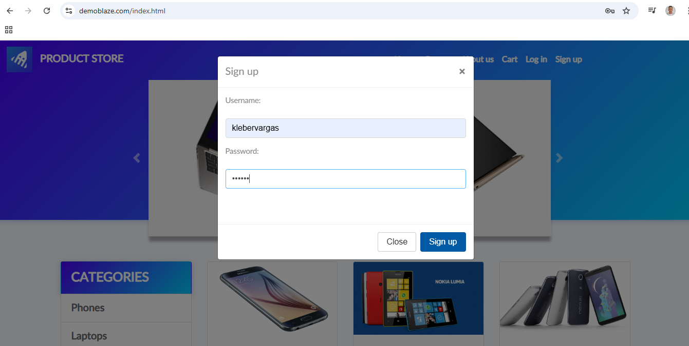

• Intentar crear un usuario ya existente

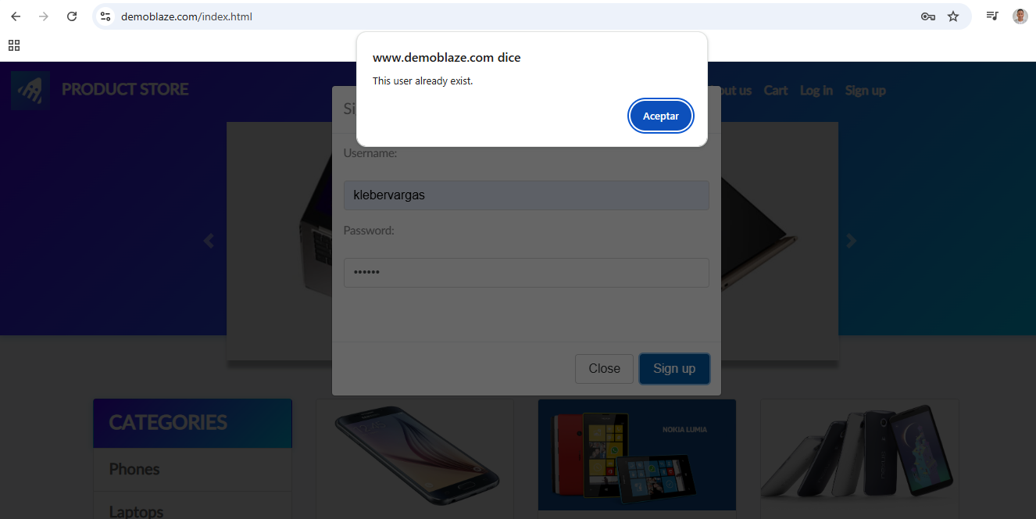

• Usuario y password correcto en login

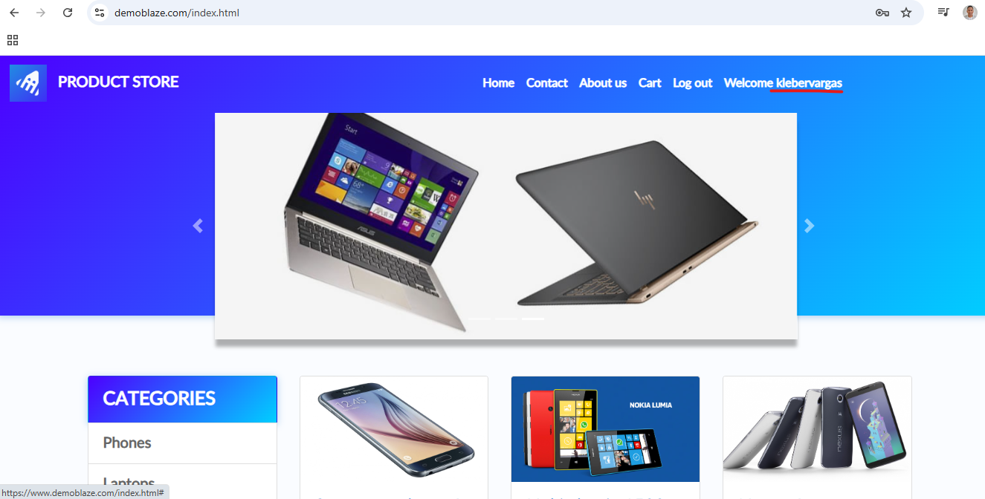

• Usuario y password incorrecto en login

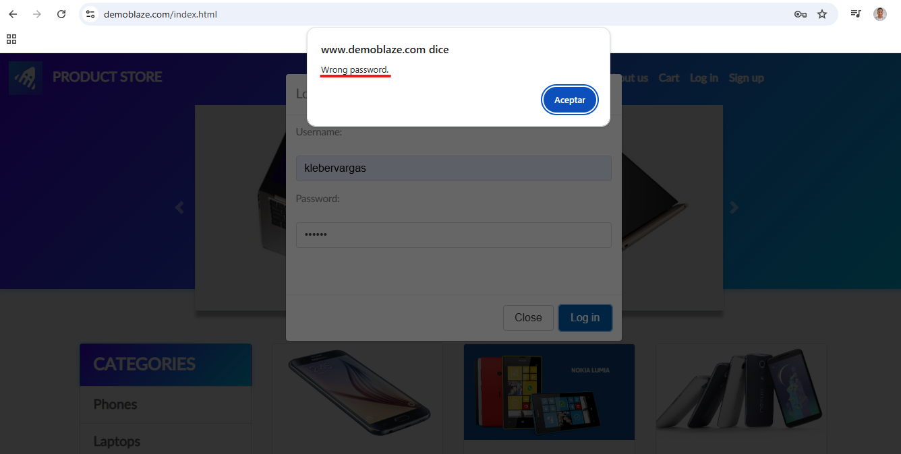

Observaciones:

* Se pude visualizar de manera correcta la página web.
* La páginas web es responsive.
* No me agrada el menú en el celular debería ser tipo hamburguesa.

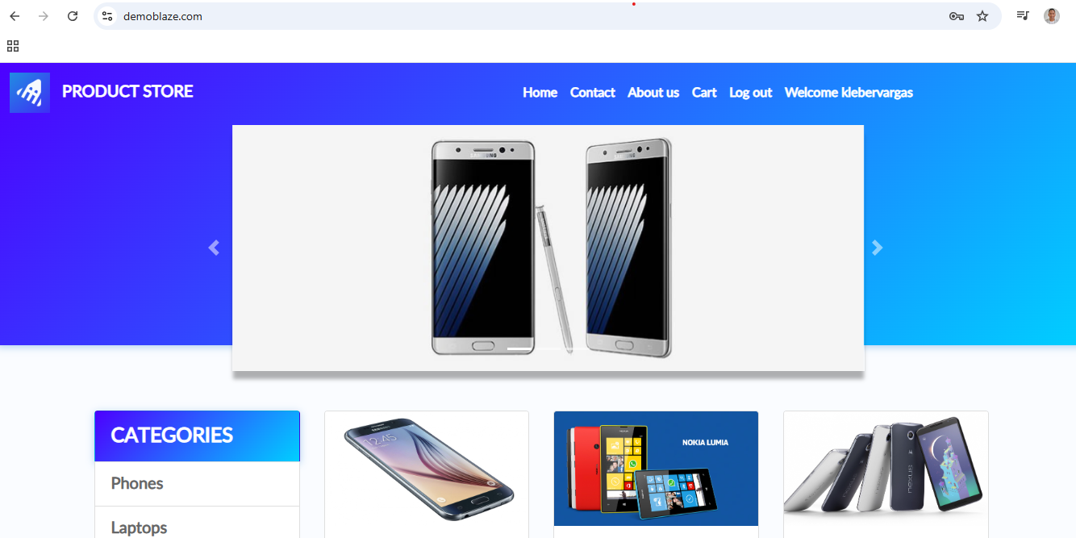

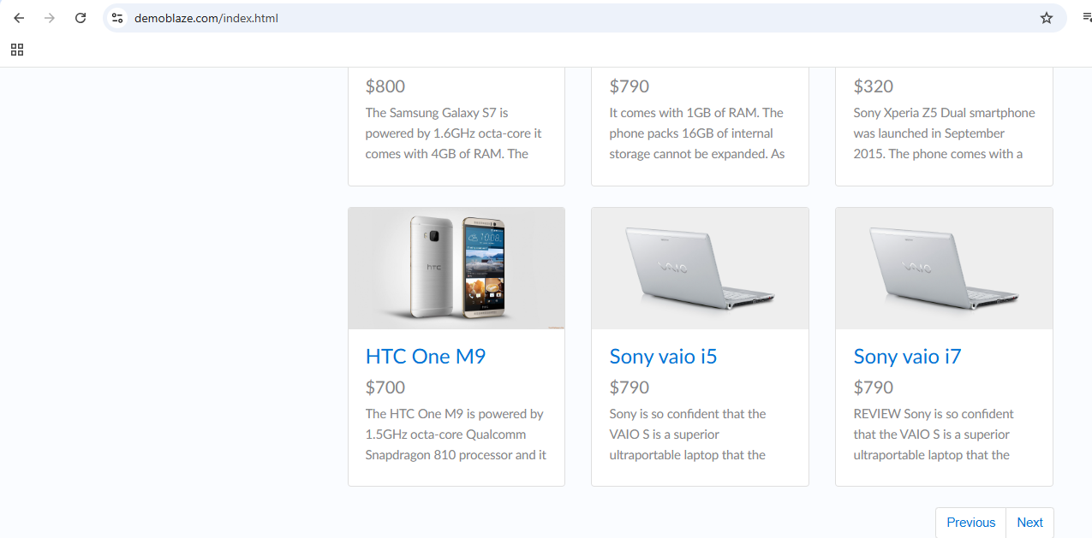

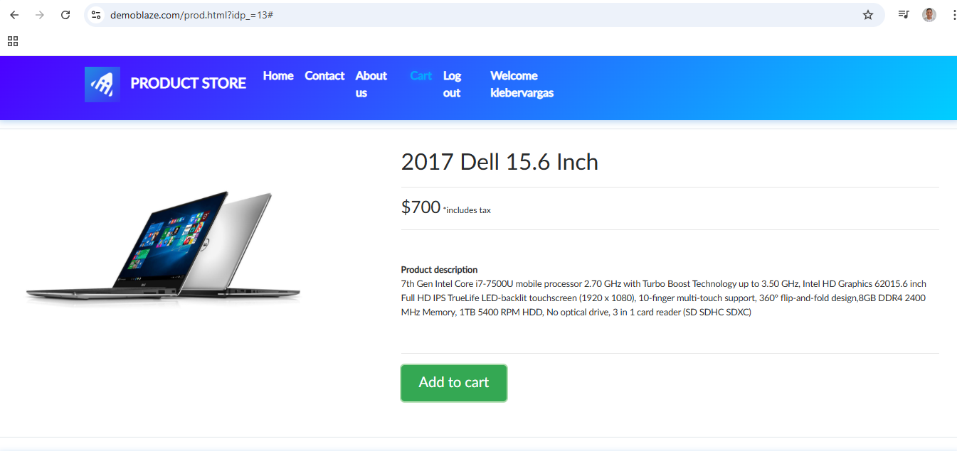

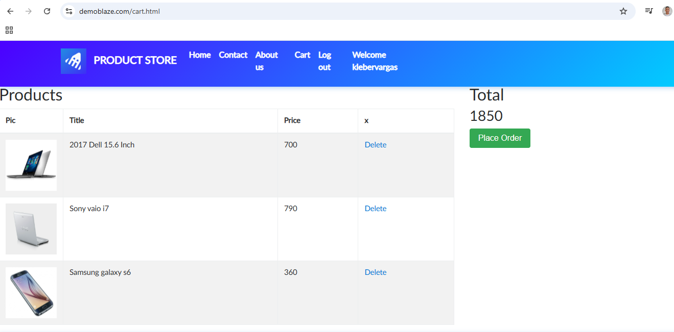

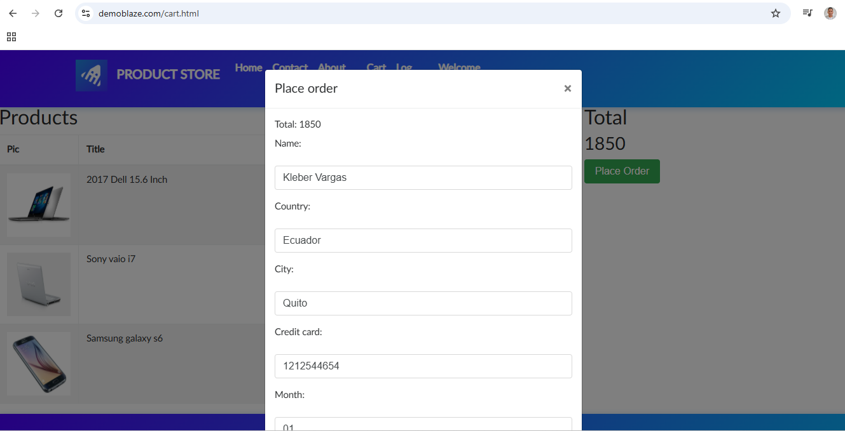

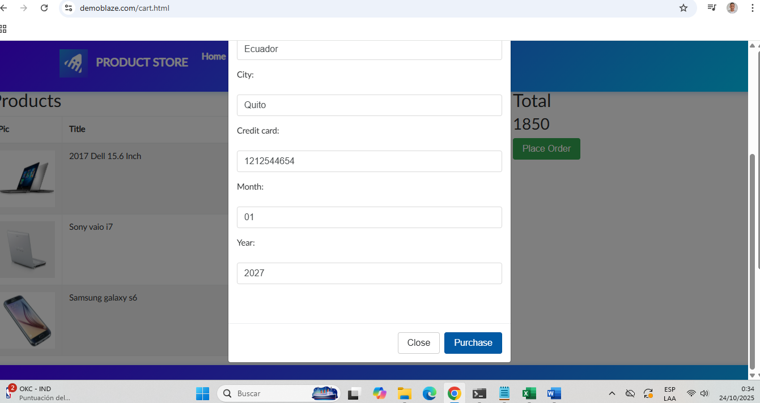

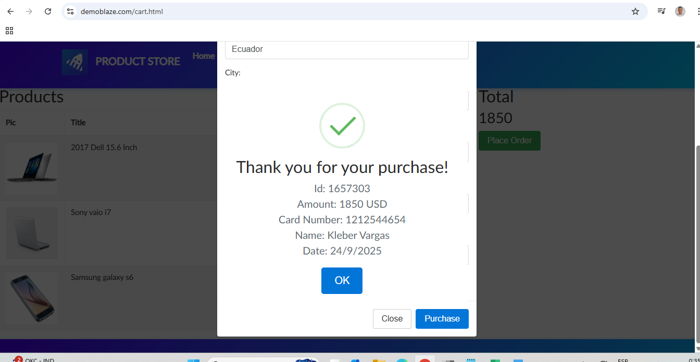

Se verifica el carro de compras, luego de pagar y se encuentra vació que sería lo correcto.

